13 сентября 2022 г.
Ключевой цвет Dulux - 2023 создан самой природой
Ключевой цвет Dulux МАГИЯ ПРИРОДЫ (оттенок в колеровке 50YY 49/191), вдохновленный теплыми тонами собранного урожая, объявлен Ключевым цветом в 2023 году. Его оптимистичное сияние связывает нас с окружающим миром и наполняет позитивной энергией.
В современном мире люди ищут поддержки, единства, вдохновения и баланса и находят их в естественной красоте природы. Наша команда экспертов-колористов AkzoNobel совместно с международными экспертами в дизайне и визуальной культуре провела обширные исследования. Результаты показали, что в основе сегодняшних социальных, дизайнерских и потребительских тенденций лежит надежда.
«Цвет МАГИЯ ПРИРОДЫ понятен на интуитивном уровне, — отмечает Хелен ван Гент, руководитель и креативный директор Международного центра эстетики AkzoNobel. — Природа вдохновляет нас и помогает чувствовать себя лучше в жизни в целом и дома в частности. Именно поэтому впервые за 20 лет вся наша цветовая палитра вдохновлена природными ритмами».
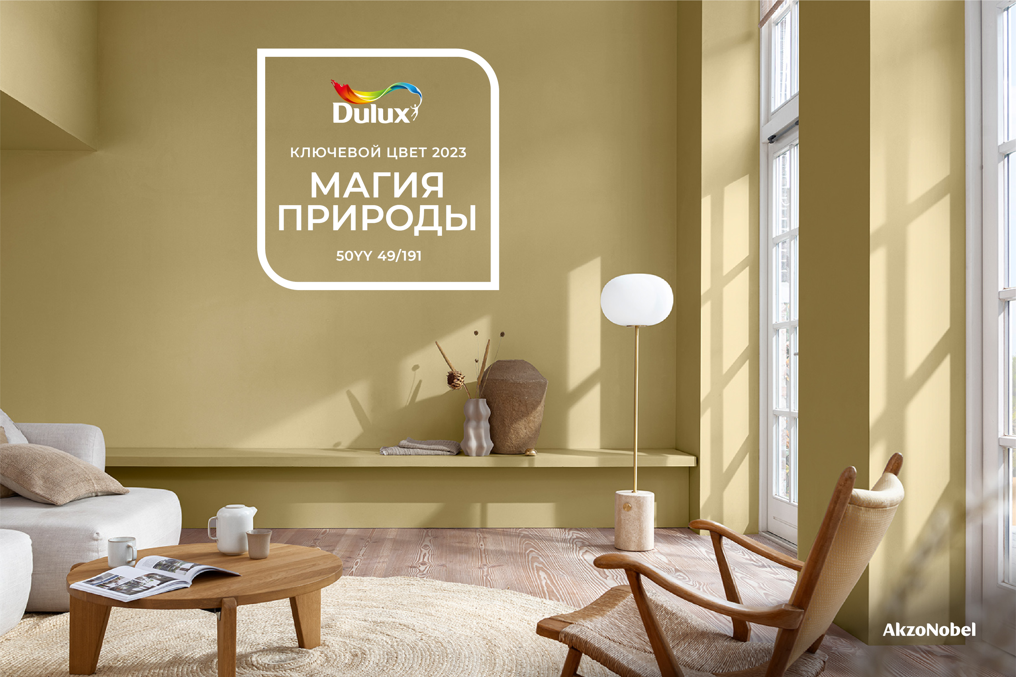
Ключевой цвет МАГИЯ ПРИРОДЫ дополняют четыре поддерживающих палитры: Тенистые цвета (краски леса), Сельские цвета (краски поля), Звенящие цвета (краски луга) и Текучие цвета (краски моря). Эти оттенки всегда будут актуальны и помогут привнести индивидуальность в свои дома и городскую среду.
Для Международного центра эстетики AkzoNobel 2023 год станет юбилейным: ему исполняется 30 лет, а проекту по созданию и определению трендов в цвете - 20 лет.
Узнать больше о трендах в цвете Dulux - Тренды в цвете (duluxexpert.ru)

